PADRINO: **ENRIC FERRER DE MIGUEL**

APPELLIDO : **PELA**

NOMBRE : **Caulette**

FECHA DE NACIMIENTO : EDAD :

NOMBRE DE LOS PADRES: **Mariage**

CLASE : **11ème**

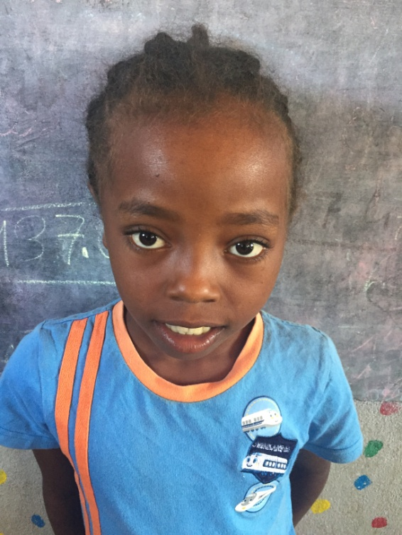

**NOTAS TRIMESTRIALES**

1ER TRIMESTRE : ENERO

2ER TRIMESTRE : ENERO

3ER TRIMESTRE : ENERO